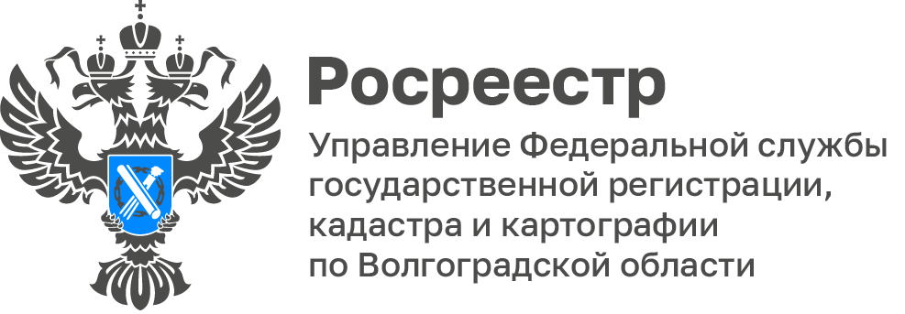

Волгоградский Росреестр информирует о порядке предоставления сведений из ЕГРН

Информируем Вас о том, что в соответствии с пунктом 2 части 2 статьи 3.1 Федерального закона от 13.07.2015 № 218-ФЗ «О государственной регистрации недвижимости» (далее – Закон о недвижимости) предоставление всех видов сведений, включая копии документов, на основании которых сведения внесены в Единый государственный реестр недвижимости (ЕГРН), в настоящее время осуществляет публично-правовая компания «Роскадастр» (ППК «Роскадастр»).
Кроме того, все архивы Управления переданы в филиал ППК «Роскадстр» по Волгоградской области (ранее - филиал ФГБУ «ФКП Росреестра» по Волгоградской области) 30.12.2022.
Таким образом Управление не уполномочено на предоставление сведений из ЕГРН.
На территории Волгоградской области предоставление сведений из ЕГРН осуществляет филиал ППК «Роскадастр» по Волгоградской области, расположенный по адресу: 400002, г. Волгоград, ул. Тимирязева, д. 9, телефон 8 (8442) 60-24-60, e-mail: filial@34.kadastr.ru.
«Сведения, содержащиеся в ЕГРН, предоставляются в срок не более трех рабочих дней со дня получения публично-правовой компанией, указанной в части 1 статьи 3.1 Закона о недвижимости, запроса о предоставлении сведений, если иной срок не установлен настоящим Федеральным законом (часть 9 статья 62 Закон о недвижимости). На основании изложенного, для оперативного получения сведений из ЕГРН, рекомендуем обращаться непосредственно в филиал ППК «Роскадастр» по Волгоградской области», - отметила Наталья Шмелева, заместитель руководителя Управления.

С уважением,
Балановский Ян Олегович,
Пресс-секретарь Управления Росреестра по Волгоградской области
Mob: +7(937) 531-22-98
E-mail: pressa@voru.ru

